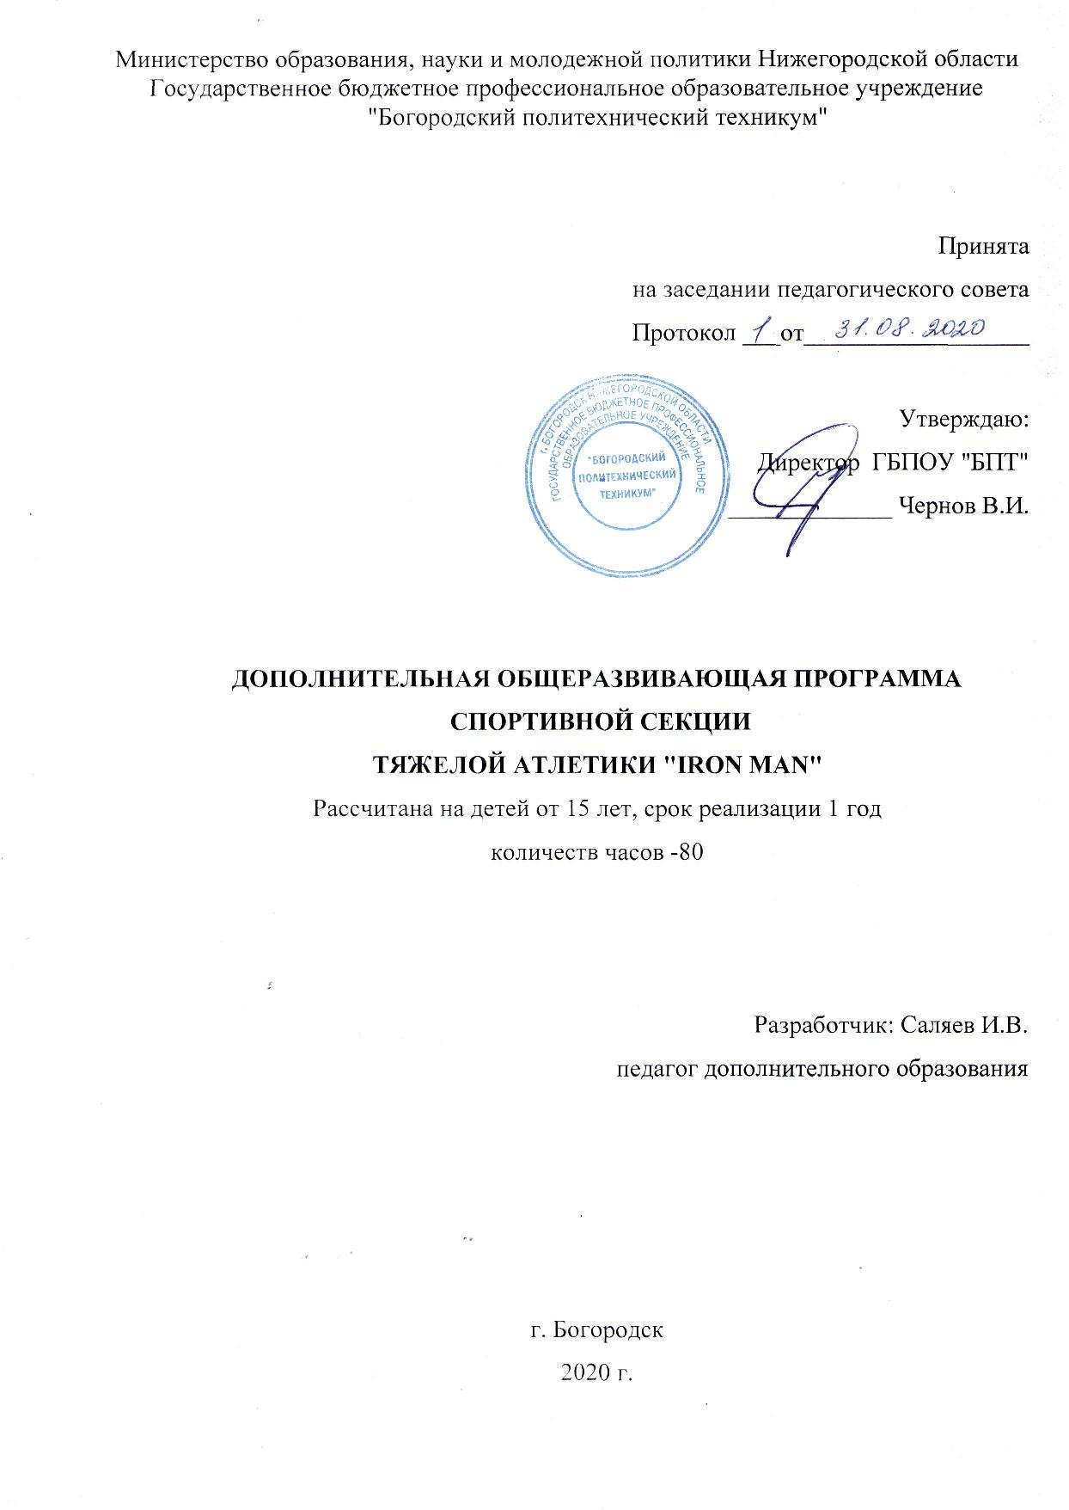
Пояснительная записка
Тяжёлая атлетика – один из наиболее популярных видов спорта, которым занимаются люди различных возрастов и профессий обоих полов. К сожалению, физическое воспитание обучающихся – это в основном изучение лёгкой атлетики, игровых видов спорта (волейбол, футбол, баскетбол). Подобный подход не учитывает индивидуальных физиологических особенностей организма каждого из студентов, их интересы и желание, а также, требований, предъявляемых к ним самой жизнью, где бывает просто необходима физическая сила и выносливость. Игровые виды спорта прекрасно развивают дыхательную, нервную системы, а также гибкость и подвижность, упуская формирование скелетной мускулатуры подростков, исправление дефектов осанки (от которых напрямую зависит и здоровое формирование внутренних органов), укрепление суставов и связок. К тому же, такой ограниченный выбор, не даёт развиваться индивидуальности подростка.
Подготовка обучающихся в тяжёлой атлетике требует системного подхода, представляя полиструктурное, многоуровневое образование. Программа имеет спортивно-оздоровительную направленность.
Актуальность программы для обучающихся заключается в возможности организовать свой досуг, научиться взаимодействовать в команде, общаться со сверстниками и старшими товарищами.
Для техникума актуальность программы состоит в возможности участия членов секции в соревнованиях областной спартакиады, организации соревнований внутренней спартакиады.
Цель и задачи программы:
Цели:
- Физическое совершенствование и формирование положительных качеств личности;
- Пропаганда здорового образа жизни, физического развития и укрепления здоровья;
- Привитие подросткам увлечённости спортом и любви к труду.
Задачи:
- Обучение системе тренировок;
- Развитие и укрепление скелетной мускулатуры, суставов и связок;
- Атлетическое построение тела, исправление осанки;
- Формирование характера
- Решение проблем занятости подростков, как профилактика борьбы с наркоманией;
Данная программа модифицированная, основана на типовой и адаптирована для ОО.
Программа рассчитана на обучающихся от 15 до 19 лет.
Продолжительность реализации программы 1 год.
Форма и режим занятий
Занятия секции проводятся согласно расписанию дополнительного образования в объеме 2 часов в неделю в послеурочное время.
Программа включает в себя теоретическую и практическую части. В теоретической части рассматриваются вопросы техники упражнений тяжелой атлетики. В практической части углублено изучаются технические приемы. В занятиях с детьми 15-19 лет целесообразно акцентировать внимание на общую и специальную физическую подготовку, поэтому на эти разделы программы отводится большее количество часов.
Ожидаемый результаты и способы определения их результативности
По окончанию обучения дети должны знать:
- Название и месторасположение на теле человека различных групп мышц;
- Биологические процессы, происходящие в организме человека под воздействием тренировок со штангой и в период восстановления;
- Основные приёмы массажа и самомассажа;
- Правила соревнований;
- Принципы и способы построения тренировочного плана.
По окончанию обучения обучающиеся должны уметь:
- Дальнейшее совершенствование техники классических упражнений;
- Участие в соревнования;
- Составлять тренировочный план на цикл подготовки.
Для определения результативности освоения программы вводится двоичная система оценки: "освоил" и "освоил с поощрением".
Критерии оценки "освоил":
- добросовестное посещение занятий секции;
- участие в соревнованиях внутренней спартакиады
Критерии оценки "освоил с поощрением":
- добросовестное посещение занятий секции;
- участие в соревнованиях городской или областной спартакиады.
Формы подведения итогов реализации программы
Формы подведения итогов реализации программы – соревнования (городские, областные, региональные), в зависимости от готовности обучающегося.
Учебно-тематический план
№ | Название темы | Общее количество часов | В том числе
 |  |  | Теория | Практика
1 | Теоретические аспекты занятий тяжелой атлетики | 4 | 4 | -
2 | Основы разминки | 10 | - | 10
3 | Упражнения для тренировки ног | 15 | - | 15
4 | Упражнения для тренировки рук | 12 | - | 12
5 | Упражнения для тренировки спины | 15 | - | 15
6 | Упражнения для тренировки груди | 12 | - | 12
9 | Упражнения для тренировки пресса | 12 | - | 12
Итого |  | 80 | 4 | 76

Календарно-тематический план
№ | Название темы | Общее количество часов | В том числе
 |  |  | Теория | Практика
Раздел 1. Теоретические аспекты занятий тяжелой атлетики |  | 4 | 4 | -
1 | Понятие о технике и методике тренировочного процесса | 2 | 2 | -
2 | Врачебный контроль, первая помощь | 2 | 2 | -
Раздел 2. Основы разминки |  | 10 | - | 10
3-4 | Основная разминка | 4 | - | 4
5-6 | Специальная разминка | 4 | - | 2
7 | Суставная разминка | 2 | - | 2
Раздел 3. Упражнения для тренировки ног |  | 15 | - | 15
8 | Становая тяга | 2 | - | 2
9 | Выпады | 2 | - | 2
10 | Отведение ног на блоке | 2 | - | 2
11 | Наклоны вперед на блоке | 2 | - | 2
12 | Наклоны вперед со штангой | 2 | - | 2
13 | Разгибание ног в тренажере | 2 |  | 2
14 | Сгибание ног в тренажере | 3 |  | 3
Раздел 4. Упражнения для тренировки рук |  | 12 | - | 12
15 | Подъем штанги на бицепс стоя | 2 | - | 2
16 | Попеременный подъем гантелей на бицепс с супинацией | 2 | - | 2
17 | Подъем штанги на бицепс на скамье Скотта | 2 | - | 2
18 | Попеременный подъем гантелей на бицепс «Молот» | 2 | - | 2
19 | Французский жим лежа | 2 | - | 2
20 | Разгибание гантелей стоя «Лыжник» | 2 |  | 2
Раздел 5. Упражнения для тренировки спины |  | 15 | - | 15
21 | Подтягивания | 2 | - | 2
22 | Тяга вертикального блока | 2 | - | 2
23 | Тяга штанги в наклоне | 2 | - | 2
24 | Тяга гантели одной рукой | 2 | - | 2
25 | Тяга нижнего блока | 2 | - | 2
26 | Гиперэкстензия | 2 |  | 2
27 | Шраги | 3 |  | 3
Раздел 6. Упражнения для тренировки груди |  | 12 | - | 12
28 | Жим гантелей на наклонной скамье | 4 | - | 4
30 | Разведение гантелей на наклонной скамье | 2 | - | 2
31 | Брусья | 2 |  | 2
32 | Жим в тренажере | 2 | - | 2
33 | Жим штанги лежа | 2 | - | 2
Раздел 7. Упражнения для тренировки пресса |  | 12 | - | 12
34 | Подьем ног в висе | 2 | - | 2
35 | Скручивания лёжа | 2 | - | 2
36 | Подъем туловища из положения лежа | 2 | - | 2
37 | Стойка на локтях | 2 | - | 2
38 | Склепка | 2 |  | 2
39 | Велосипед | 2 |  | 2
Итого |  | 80 | 4 | 76

Содержание программы
Тема 1. Теоретические аспекты занятий тяжелой атлетики. 4 ч.
Краткий обзор развития силовых видов спорта за рубежом и в России. Влияние физических упражнений на организм занимающихся. Гигиена, закаливание, питание и режим занимающихся. Врачебный контроль, первая помощь. Понятие о технике и методике тренировочного процесса.
Тема 2. Основы разминки. 10 ч.
Бег в медленном темпе. Основная стойка, руки внизу между коленями, выпрямляясь поднять руки вдоль туловища вверх, опустить руки через стороны вниз. Приседания руки вперёд, с акцентом на прогиб в пояснице и упор на пятки. Поочередное сгибание ног в коленном суставе с отведением в стороны. Ноги на ширине плеч, наклоны в стороны. Повороты туловища в стороны с отведением рук. Отжимания.
Тема 3. Упражнения для тренировки ног.15 ч.
Упражнения на ягодицы. Упражнения на квадрицепсы (передняя часть бедра). Упражнения на бицепсы (задняя часть бедра). Упражнения на икры (голень).
Тема 4. Упражнения для тренировки рук. 12 ч.
Упражнения на бицепсы рук. Упражнения на трицепсы рук. Упражнения на предплечья.
Тема 5. Упражнения для тренировки спины.15 ч.
Упражнения на глубокие мышцы спины. Упражнения на поверхностные мышцы нижней части спины. Упражнения на широчайшие мышцы спины.
Тема 6. Упражнения для тренировки груди.12 ч.
Упражнения на собственные мышцы груди (внутренние и наружные, а также диафрагма). Упражнения на мышцы, относящиеся к плечевому поясу и верхней конечности (это большая и малая грудные мышцы, подключичная и передняя зубчатая).
Тема 7. Упражнения для тренировки пресса. 12 ч.
Упражнения на прямые мышцы живота. Упражнения на наружные косые мышцы живота. Упражнения на внутренние косые мышцы живота. Упражнения на поперечные мышцы живота.

Методическое обеспечение программы

№ | Название темы | Форма занятий | Приемы и методы учебно-воспитательного процесса | Методический и дидактический материал | Техническое обеспечение занятий | Формы подведения итогов
1 | Теоретические аспекты занятий тяжелой атлетики | Беседа | Конспект | Индивидуальная программа тренировок | Тренажерный зал | Собеседование
2 | Основы разминки | Практические занятия | Тренировка | Индивидуальная программа тренировок | Тренажерный зал | Собеседование
3 | Упражнения для тренировки ног | Практические занятия | Тренировка | Индивидуальная программа тренировок | Тренажерный зал | Собеседование
4 | Упражнения для тренировки рук | Практические занятия | Тренировка | Индивидуальная программа тренировок | Тренажерный зал | Собеседование
5 | Упражнения для тренировки спины | Практические занятия | Тренировка | Индивидуальная программа тренировок | Тренажерный зал | Собеседование
6 | Упражнения для тренировки груди | Практические занятия | Тренировка | Индивидуальная программа тренировок | Тренажерный зал | Собеседование
7 | Упражнения для тренировки плеч | Практические занятия | Тренировка | Индивидуальная программа тренировок | Тренажерный зал | Собеседование
8 | Упражнения для тренировки трапеции | Практические занятия | Тренировка | Индивидуальная программа тренировок | Тренажерный зал | Собеседование
9 | Упражнения для тренировки пресса | Практические занятия | Тренировка | Индивидуальная программа тренировок | Тренажерный зал | Собеседование

Список литературы
для преподавателей и студентов
- http://iron-club.ru/
- http://www.ironworld.ru/
- http://fitfan.ru/
- http://anabolicam.net/
- http://www.kachkov.net/
- http://biceps.com.ua/
- http://muscul.info/
- http://www.bodybuilding.cv.ua/
- http://www.ibodyfit.ru/
- http://www.steeltime.ru/

Учебный план
дополнительной общеразвивающей программы "IRON MAN"
Срок реализации программы: 1 год
Возраст обучающихся: от 15 лет

№ | Наименование раздела программы | 1 полугодие |  | 2 полугодие |  | Всего недель/часов
 |  | Всего недель | Всего часов | Всего недель | Всего часов | Всего недель | Всего часов
1. | Теоретические аспекты занятий тяжелой атлетики. | 2 | 4 | - | - | 2 | 4
2. | Основы разминки | 5 | 10 | - | - | 5 | 10
3. | Упражнения для тренировки ног | 5 | 15 | - | - | 5 | 15
4. | Упражнения для тренировки рук | 4 | 8 | 6 | 4 | 10 | 12
5. | Упражнения для тренировки спины | - | - | 6 | 15 | 6 | 15
6. | Упражнения для тренировки груди | - | - | 6 | 12 | 6 | 12
7. | Упражнения для тренировки пресса | - | - | 6 | 12 | 6 | 12
 | Итого |  |  |  |  | 40 | 80

Календарный учебный график
дополнительной общеразвивающей программы т"IRON MAN"

Год обучения | Месяц |  |  |  |  |  |  |  |  |  |  |  |  |  |  |  |  |  |  |  |  |  |  |  |  |  |  |  |  |  |  |  |  |  |  |  |  |  |  |  |  |  |  |  |  |  |  |  |  | Всего учебных недель/  часов |  | Всего часов по программе
 | 09 |  |  |  | 10 |  |  |  |  |  |  | 11 |  |  |  | 12 |  |  |  | 01 |  |  |  |  | 02 |  |  |  | 03 |  |  |  |  |  |  | 04 |  |  |  |  | 05 |  |  |  | 06 |  |  |  |  | все-го недель | все-го ча-сов | тео-рия | прак-тика | итого
Недели | 3 | 10 | 17 | 24 |  | 1 | 8 | 15 | 22 | 29 | 12 |  | 19 | 26 | 3 |  | 10 | 17 | 24 |  | 14 | 21 | 28 | 4 |  | 11 | 18 | 25 |  | 3 | 10 | 17 | 24 | 31 | 7 |  | 14 | 21 | 28 | 5 |  | 12 | 19 | 26 |  | 2 | 9 | 16 | 23 | 40 | 80 | 4 | 76 | 80
Кол-во часов | 2 | 2 | 2 | 2 |  | 2 | 2 | 2 | 2 | 2 | 2 |  | 2 | 2 | 2 |  | 2 | 2 | 2 |  | 2 | 2 | 2 | 2 |  | 2 | 2 | 2 |  | 2 | 2 | 2 | 2 | 2 | 2 |  | 2 | 2 | 2 | 2 |  | 2 | 2 | 2 |  | 2 | 2 | 2 | 2

Оценка практической подготовленности по контрольным упражнениям

В классическом виде нормативы пауэрлифтинга (этот силовой вид спорта иногда называют еще силовым троеборьем) включали в себя три дисциплины: приседания, жим лежа и становую тягу. Нормы по правильности выполнения этих упражнений, включающие в себя количество приседаний и подъемов, вес и время, и есть спортивные нормативы в пауэрлифтинге.
Они разрабатываются специалистами с учетом человеческих возможностей, уровня спортсмена и времени, в течение которого он занимается пауэрлифтингом.

Нормативы для юношей
Категория | Элита | МСМК | МС | КМС | I | II | III | I юн. | II юн.
52 | 490 | 432.5 | 377.5 | 340 | 302.5 | 265 | 227.5 | 187.5 | 150
56 | 532.5 | 470 | 410 | 367.5 | 327.5 | 287.5 | 245 | 205 | 162.5
60 | 570 | 505 | 440 | 395 | 350 | 307.5 | 262.5 | 220 | 175
67.5 | 635 | 562.5 | 490 | 440 | 392.5 | 342.5 | 292.5 | 245 | 195
75 | 692.5 | 612.5 | 532.5 | 480 | 425 | 372.5 | 320 | 265 | 212.5
82.5 | 737.5 | 652.5 | 567.5 | 510 | 455 | 397.5 | 340 | 285 | 227.5
90 | 777.5 | 687.5 | 597.5 | 537.5 | 477.5 | 417.5 | 357.5 | 297.5 | 240
100 | 817.5 | 725 | 630 | 567.5 | 502.5 | 440 | 377.5 | 315 | 252.5
110 | 852.5 | 752.5 | 655 | 590 | 525 | 457.5 | 392.5 | 327.5 | 262.5
125 | 890 | 787.5 | 685 | 617.5 | 547.5 | 480 | 410 | 342.5 | 275
140 | 920 | 812.5 | 707.5 | 635 | 565 | 495 | 425 | 352.5 | 282.5
140 | 940 | 832.5 | 725 | 652.5 | 580 | 507.5 | 435 | 362.5 | 290
Нормативы для девушек
Категория | Элита | МСМК | МС | КМС | I | II | III | I юн. | II юн.
44 | 287.5 | 255 | 222.5 | 200 | 177.5 | 155 | 132.5 | 110 | 90
48 | 317.5 | 282.5 | 245 | 220 | 195 | 172.5 | 147.5 | 122.5 | 97.5
52 | 345 | 305 | 265 | 240 | 212.5 | 185 | 160 | 132.5 | 107.5
56 | 372.5 | 327.5 | 285 | 257.5 | 227.5 | 200 | 172.5 | 142.5 | 115
60 | 395 | 350 | 302.5 | 272.5 | 242.5 | 212.5 | 182.5 | 152.5 | 122.5
67.5 | 432.5 | 382.5 | 332.5 | 300 | 265 | 232.5 | 200 | 165 | 132.5
75 | 462.5 | 410 | 355 | 320 | 285 | 250 | 212.5 | 177.5 | 142.5
82.5 | 487.5 | 432.5 | 375 | 337.5 | 300 | 262.5 | 225 | 187.5 | 150
90 | 507.5 | 450 | 390 | 352.5 | 312.5 | 272.5 | 235 | 195 | 157.5
90 | 520 | 460 | 400 | 360 | 320 | 280 | 240 | 200 | 160

